министерство образования и науки российской федерации
Федеральное агентство по образованию
Государственное образовательное учреждение
высшего профессионального образования
Московский физико-технический институт
(государственный университет)
Кафедра теоретической механики

ОПРЕДЕЛЕНИЕ ПАРАМЕТРОВ МОДЕЛЕЙ
ЛОПАСТНЫХ ДВИГАТЕЛЕЙ ОРИЕНТАЦИИ

ИССЛЕДОВАНИЕ АЛГОРИТМОВ УПРАВЛЕНИЯ
ОРИЕНТАЦИЕЙ

Руководство по лабораторным работам

Составители:
Д.С.Иванов, Д.О.Нуждин, С.С.Ткачев

Под редакцией М.Ю.Овчинникова
москва 2012
УДК 629.78, 531.38
Определение параметров моделей лопастных двигателей ориентации. Исследование алгоритмов управления ориентацией: Руководство по лабораторным работам / Сост.: Д.С. Иванов, Д.О. Нуждин, М.Ю. Овчинников, С.С. Ткачев — М.: МФТИ, 2012. — 40 с.
В рамках Инновационной Образовательной Программы «Наукоемкие технологии и экономика инноваций» создается учебный процесс, основными целями которого являются развитие у студентов системного подхода к решению задач исследования движения сложных информационно-механических систем и повышение эффективности учебного процесса при изучении различных разделов теоретической механики и прикладной математики.

В Руководстве представлены две математические модели лопастных двигателей, полученные из закона Бернулли и закона сохранения импульса. Приведены методики определения характеристик моделей по результатам калибровочных экспериментов с помощью метода наименьших квадратов. Описаны два алгоритма управления одноосной ориентацией: оптимальный по быстродействию алгоритм управления и алгоритм на основе пропорционально-дифференциального регулятора. Приведена методика оценивания качества работы системы управления.

УДК 629.78, 531.38
© Федеральное агентство по образованию
Государственное образовательное учреждение
высшего профессионального образования
Московский физико-технический институт
(государственный университет)
2012

Содержание

Введение 5
1. Модели движения макета под действием лопастных двигателей 7
1.1 Модель на основе закона Бернулли 8
1.2 Модель на основе закона сохранения импульса 10
1.3 Свободное движение макета 11
1.4 Определение параметров моделей 12
2. Алгоритмы управления ориентацией 14
2.1 Оптимальное управление 14
2.1.1 Классификация оптимального управления 14
2.1.2 Принцип максимума Понтрягина 15
2.1.3 Оптимальное быстродействие 17
2.1.4 Управление ориентацией 19
2.2 Пропорционально-дифференциальный регулятор 22
2.2.1 Модуляция управляющего сигнала 22
2.2.2 Обеспечение асимптотической устойчивости 24
2.3 Характеристики алгоритмов управления 26
3. Описание стенда 27
4. Программное обеспечение макета 29
4.1 Программа на макете (серверная часть) 29
4.1.1 Работа программы 29
4.1.2 Интерфейс программы 30
4.1.3 Управление ПО 31
4.2 Пользовательская программа (клиентская часть) 31
4.2.1 Работа программы 31
4.2.2 Интерфейс программы 32
4.2.3 Управление ПО 33
5. Порядок выполнения лабораторных работ 35
5.1 Общие действия при проведении локальной лабораторной работы 35
5.2 Общие действия при проведении удаленной лабораторной работы 35
5.3 Определение параметров моделей лопастных двигателей ориентации 36
5.4 Исследование алгоритмов управления ориентацией 37
6. Контрольные вопросы 39
7. Приложение 40
7.1 Пример отчета по лабораторной работе "Определение параметров лопастных двигателей ориентации" 40
7.2 Пример отчета по лабораторной работе: "Исследование алгоритмов управления ориентацией" 43
7.3 Описание функций среды MATLAB, необходимых для написания программы отображения результатов эксперимента. 45

8. Список литературы 46

Введение
Для управления движением относительно центра масс космического аппарата могут использоваться реактивные двигатели малой тяги. Они устанавливаются на теле аппарата таким образом, чтобы, не влияя на движение центра масс, создавать моменты относительно главных осей тела (осей, в которых тензор инерции имеет диагональный вид). Поэтому, как правило, такие двигатели устанавливаются парами, например, так, как изображено на Рис. 1. Для создания положительного момента, например, относительно оси Z одновременно включаются двигатели № 2 и 8. Для произвольного поворота аппарата в пространстве производится серия одноосных поворотов.
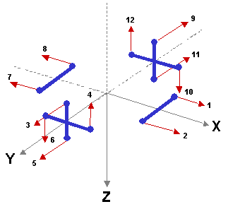
Рис. 1. Расположение и направления двигателей на спутнике-инспекторе Mini AERCAM
Система ориентации на двигателях малой тяги имеет ряд преимуществ и недостатков. Основным преимуществом такой системы является то, что величина прикладываемого момента не зависит от ориентации (в отличие от магнитной системы ориентации, например) и может иметь достаточно большую величину. Однако, как правило, модуль вектора тяги остается постоянным во время подачи импульса, то есть возможно только импульсное управление, что накладывает определенные ограничения на максимальную достижимую точность поддержания ориентации, которая зависит от минимальной величины управляющего момента и минимального времени между импульсами, а также от продолжительности импульса последействия. Ещё одним недостатком такой системы ориентации является то, что для её работы требуется топливо, запас которого ограничивает время активного существования аппарата.
Двигатели малой тяги могут также входить в систему ориентации совместно с другими исполнительными элементами и использоваться в некоторых режимах работы, таких как, например, демпфирование начальной угловой закрутки, закручивание аппарата вокруг некоторой оси или разгрузка кинетического момента маховиков.
В лабораторных условиях трудно создать условия для работы реактивных двигателей, для которых требуется либо безвоздушное пространство (например, для работы плазменных двигателей), либо сжатый газ. Однако в качестве имитации реактивных двигателей могут выступать лопастные двигатели, которые работают в воздушной среде, но выполняют ту же функцию — создают управляющий момент.
Для расчета управляющего момента необходимо иметь правдоподобную и, желательно, простую модель работы актюатора. Чем проще модель — тем проще её реализовать на бортовом компьютере, который имеет ограничения по производительности и объему оперативной памяти. У любой модели есть некоторые параметры, которые определяются с помощью калибровочных экспериментов следующим образом. Воздействие актюатора обуславливает движение управляемого объекта, которое определяется с помощью установленных на нем датчиков. Далее сравнивается траектория движения в фазовом пространстве, полученная экспериментально, с траекторией, полученной интегрированием уравнений движения, в которые включена модель актюатора. С помощью метода наименьших квадратов определяются такие параметры модели, при которых сумма квадратов разницы двух кривых траекторий на сетке точек будет минимальной.
Основными задачами управления ориентацией являются поворот на заданный угол и поддержание заданной ориентации (в общем случае — отслеживание программной траектории). Для решения этих задач могут использоваться различные алгоритмы управления двигателями. Если при маневре поворота дополнительно требуется минимизировать некоторый функционал (например, сэкономить топливо или повернуть за минимальное время), то используется оптимальное управление. Если же на тело воздействуют значительные по величине возмущения, а требуется отслеживать некоторую траекторию, то часто используются алгоритмы, основанные на пропорционально-дифференциальном регуляторе.
Вследствие неидеальности исполнительных органов, воздействия неучтенных в алгоритме возмущений, задержек в исполнительном контуре, неточности измерений датчиков и т.д. система управления в целом неспособна идеально точно выполнять управляющие команды. Поэтому для оценки качества работы системы управления ориентацией можно использовать такую величину, как точность выполнения маневра ориентации и точность поддержания заданного положения.
В настоящей лабораторной работе используется макет системы ориентации подвижного объекта, подвешенного на струне. На макете установлены лопастные двигатели, с помощью которых производится управление его ориентацией относительно вертикальной оси. При выполнении лабораторной работы преследуются следующие цели:
- на примере определения параметров модели лопастных двигателей приобрести навыки работы с методом наименьших квадратов;
- оценить точность определения полученных параметров;
- провести сравнительный анализ двух моделей лопастных двигателей;
- познакомиться с оптимальным по быстродействию алгоритмом управления и с пропорционально-диференциальным регулятором;
- исследовать алгоритмы с точки зрения точностных характеристик и сравнить их.
- получить навыки работы в среде MatLab.

Модели движения макета под действием лопастных двигателей
Рассматривается управляемое вращательное движение твердого тела вокруг вертикали. Тело подвешено на струне, верхний конец которой неподвижно закреплен. Управление его движением относительно центра масс осуществляется с помощью двух лопастных двигателей, реализующих разнонаправленные управляющие моменты вокруг вертикальной оси. Информация о текущей ориентации и угловой скорости вычисляются с помощью измерений оптоволоконного датчика угловой скорости. Тело подвержено линейному по углу поворота моменту от упругости струны и линейному по угловой скорости моменту вязкого трения от сопротивления атмосферы. Предполагается, что лопастной двигатель мгновенно набирает номинальные обороты. Одновременно может работать только один двигатель. Влияние работающего двигателя на движение центра масс тела не учитывается и не рассматривается. Атмосфера считается однородной и неподвижной. Рассмотрим сначала различные модели движения макета под действием лопастных двигателей, а затем модель свободного движения тела на струне.
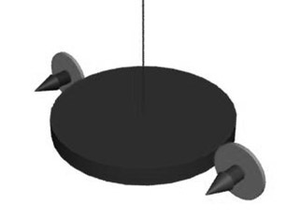
Рис. 2. Макет аппарата

Модель на основе закона Бернулли
Получим выражение для управляющего момента, который создается двигателями [1]. Сила, действующая на аппарат со стороны одного двигателя, , где – площадь диска вентилятора, – разность давлений воздуха до и после прохождения вентилятора. Используя уравнение Бернулли для обоих состояний
, ,
можно найти эту разность давлений. Здесь , – соответственно давление воздуха до и после прохождения вентилятора, – статическое давление, – скорость воздуха до входа в вентилятор, – скорость воздуха после выхода из вентилятора, – плотность воздуха. Тогда управляющий момент M определяется выражением
,
где – расстояние от оси вращения тела вокруг вертикали до вентилятора. Считаем, что размер вентилятора значительно меньше . Уравнения, описывающие осевое вращение тела, имеют вид
Здесь момент инерции тела относительно оси вращения; − коэффициент вязкого трения тела о воздух; − коэффициент упругости струны; точкой обозначена операция дифференцирования по времени t. Знак “+” или “−” выбирается в зависимости от того, положительный или отрицательный момент создается двигателем.
В силу предположения о неподвижности атмосферы , первое уравнение системы можно записать так:
.
Перейдем к безразмерным угловой скорости и времени по формулам и введем безразмерные параметры
, .
Тогда уравнение (1.2) принимает вид
.
Перейдем к решению уравнения в частных случаях. Будем считать, что
,
т. е. в присутствии управления пренебрегаем моментом вязкого трения тела о воздух и моментом от скручивания струны. В этом случае уравнение принимает вид
.
Его решение записывается следующим образом:
.
Переходя обратно к размерным величинам и переменным, имеем
.
Здесь
.
Заметим, что если плотность атмосферы зависит от времени, а это может иметь место при исследовании динамики тела, закрепленного на меняющем высоту полета воздушном шаре [5] (тогда плотность зависит от высоты и, в конечном итоге, от времени), т. е. , тогда решение уравнения можно записать так:
.
Если ввести обозначения
,
то выражение имеет вид
.

1.2.Модель на основе закона сохранения импульса
Модель действующей со стороны вентиляторов на макет силы, полученная из закона Бернулли, справедлива для установившегося, стационарного потока воздуха, проходящего через вентилятор. Однако лопасти вентилятора создают вихревые закрученные потоки на выходе из двигателя, поэтому рассмотренная модель дает лишь некоторое приближение реальной действующей силы со стороны вентиляторов.
Рассмотрим другую модель действующей силы со стороны вентиляторов. Если принять, что в состоянии "включен" через вентилятор проходит направленный перпендикулярно плоскости диска вентилятора поток воздуха с фиксированной по величине скоростью относительно вентилятора, действующая на вентилятор сила может быть найдена из закона сохранения импульса
,
откуда
,
где , – импульс и масса воздуха, прошедшего через вентилятор за время , – скорость вентилятора относительно неподвижной атмосферы, – плотность воздуха, – площадь диска вентилятора.
Уравнения, описывающие осевое вращение тела, имеют вид, аналогичный ,
Обозначения совпадают с обозначениями выражения .
В силу предположения о неподвижности атмосферы , первое уравнение системы можно записать так:
.
Снова перейдем к безразмерным угловой скорости и времени по формулам и введем безразмерные параметры . Тогда уравнение (1.2) принимает вид
.
Будем считать, что
,
т. е. в присутствии управления пренебрегаем моментом вязкого трения тела о воздух и моментом от скручивания струны. В этом случае уравнение принимает вид
.
Его решение записывается следующим образом:
.
Возвращаясь обратно к размерным переменным, получаем
,
где
.
Если ввести обозначения
,
то выражение можно записать в виде
.

Свободное движение макета
Рассмотрим свободное движение тела, подвешенного на струне. Это предположение отвечает условию k = 0 в уравнении . Тогда его решение в виде выражений для угловой скорости и угла поворота тела при свободных затухающих колебаниях имеет следующий вид:
При переходе к размерной скорости получим
где ,.

Определение параметров моделей
Чтобы воспользоваться моделями движения под действием вентиляторов для управления ориентацией, необходимо определить их параметры и , проверить правдоподобность предположений и с помощью экспериментов верифицировать модель, то есть определить, насколько близка используемая модель к реальности.
Для определения характеристик моделей необходимо провести калибровочные эксперименты. Допустим, движение твердого тела можно определить с помощью измерений датчиков, установленных на этом теле. Введем следующие обозначения: – вектор фазового состояния, – вектор измерений. Тогда уравнения движения записываются следующим образом:
,
где – некоторая в общем случае нелинейная вектор-функция от вектора параметров модели и времени t. Если проинтегрировать уравнение , то зависимость вектора состояния от времени можно записать так:
.
Модель измерений в общем случае можно записать в виде
,
где – некоторая нелинейная функция от вектора состояния и времени t.
При проведении эксперимента в некоторые дискретные моменты времени имеем вектор измерений . Для определения вектора параметров запишем следующий функционал:
.
Здесь – это количество векторов измерений, в скобках стоит разница измерений от прогнозируемого значения измерений согласно моделям. Найдем такой вектор параметров, при котором функционал будет минимален. Так как функционал является квадратичной формой, то минимум будет наблюдаться в точке, в которой производные функционала будут равны нулю:
.
В общем случае система уравнений нелинейная и не всегда удается её решить аналитически [2]. Численно система уравнений поддается решению, например, с помощью метода Ньютона, который можно записать следующим образом:
,
где , – якобиан вектор функции в точке , – значение вектора параметров на j-й итерации. Итерационная процедура прекращается, когда , где — некоторый заданный вектор ошибок. Для работы метода Ньютона необходимо задать начальное приближение вектора , которое выбирается либо нулевым, либо из каких-либо разумных предположений.
Полученное значение вектора параметров модели будет доставлять минимум функционалу , а само значение функционала является некоторым критерием правдоподобности модели: чем меньше его значение, тем лучше измерений ложится на модельную кривую и тем ближе модель к реальности.

Алгоритмы управления ориентацией

Оптимальное управление

Классификация оптимального управления
Каждому заданному закону управления соответствует закон изменения координат вектора состояния, то есть траектория “движения” управляемого объекта в фазовом пространстве [3]. Зачастую процесс управления осуществляется с “ограниченными ресурсами”, то есть закон управления не может быть произвольным, а должен выбираться из некоторого множества Ω. Математически задача оптимального управления может быть сформулирована так. Дан управляемый динамический объект, вектор состояния которого подчиняется системе уравнений:
Информацию о текущем векторе состояния можно получить из наблюдений вида
.
Закон управления u(t) определяется с помощью процедуры минимизации функционала вида
.
Этот функционал и определяет цель управления. Рассмотрим классификацию задач управления.
Пусть дано начальное значение вектора состояния . Если задача управления формулируется так, что окрестность должна достигаться за некоторый фиксированный отрезок времени , тогда задачу относят к типу задач с фиксированным временем и свободным концом траектории.
Другая постановка задачи. Конец траектории строго фиксирован, то есть задано. Требуется найти такое управление и, которое сообщает динамическому объекту траекторию, минимизирующую функционал Q. Время перехода от начального состояния к конечному не фиксировано. Тогда это задача с закрепленными концами фазовой траектории и свободным временем.
В частном случае, взяв в качестве функционала время T, получим задачу на максимальное быстродействие. Например, задача управления состоит в том, чтобы повернуть аппарат из одного положения в некоторое другое, но время маневра при этом не фиксировано. Имеем задачу со свободным временем и закрепленными концами.
Другой пример – набор второй космической скорости для межпланетного перелета. Аппарат находится на круговой орбите, требуется за фиксированное время набрать параболическую скорость и потратить минимальное количество топлива. Здесь концы траектории не закреплены, а ведется поиск закона управления с минимальной энергией, решающего задачу достижения результата за ограниченно допустимое время.
Минимизация функционала – классическая задача вариационного исчисления. В разных прикладных задачах те или иные преимущества имеют
а) метод динамического программирования Р. Беллмана,
б) принцип максимума Л. Понтрягина.
Последний метод более распространен в небесной механике и астродинамике.

Принцип максимума Понтрягина
Запишем систему дифференциальных уравнений – математическую модель управляемого динамического объекта (ограничимся автономными системами):
Компоненты вектора управления нужно выбрать так, чтобы минимизировать функционал , который запишем в виде
Введем -ю компоненту вектора состояния x следующим образом
так что
Очевидно, что начальные условия для компоненты имеют вид , а цель управления . Теперь расширенная система уравнений имеет вид
,
где
Пусть и – оптимальное управление и оптимальная траектория. Тогда для любого, мало отличающегося от оптимального, процесса можно написать уравнение в вариациях
и сопряженную систему
Заметим, что – квадратная матрица.
Определим функцию Понтрягина (расширенную функцию Гамильтона)
Теперь систему можно записать в канонической форме
так как
Л.С. Понтрягиным доказано [4], что оптимальное управление достигается при максимуме функции
Сформулируем теперь принцип максимума. Пусть – такое допустимое управление, что соответствующая ему траектория , исходящая в момент из точки , проходит в момент через точку Для оптимальности управления и траектории необходимо существование такой ненулевой непрерывной вектор-функции что
– если канонические уравнения для любого момента удовлетворены, функция переменной достигает в точке максимума;
– в конечный момент выполнены соотношения

Оптимальное быстродействие
Решим задачу наибыстрейшего перевода фазовой точки из одного состояния в другое. Сформулируем эту задачу следующим образом. Пусть точка движется вдоль оси Ох по закону . Требуется найти кусочно-непрерывное управление , такое, чтобы точка, выйдя из начального положения , пришла за минимальное время в точку [8].
Положим, что – фазовые координаты точки. Тогда задачу можно переформулировать так: быстрейшим образом перевести фазовую точку из состояния в состояние , считая, что движение подчиняется уравнениям
Так как мы минимизируем время, то функционал Q запишется в следующем виде:
.
Согласно формуле в нашем случае, а согласно формуле . Запишем функцию Понтрягина :
Найдём сопряжённую систему из уравнений
Проинтегрировав, получаем
Итак, согласно принципу максимума Понтрягина , оптимальным управлением, максимизирующем Гамильтониан , является управление
.
Таким образом, оптимальное управление является кусочно-постоянной функцией, принимающей значения +, –, и имеющей не более одной точки переключения , при переходе через которую меняет знак.
Для отрезка времени, на котором в силу системы получаем
где s₁, s₂ — некоторые константы, отсюда получаем
,
где – константа. Таким образом, кусок фазовой траектории, для которого , представляет собой дугу параболы (Error: Reference source not found).
Аналогично, для отрезка времени, на котором , получаем
,
где r – константа.
По параболам фазовые точки движутся снизу вверх, а по параболам – сверху вниз. Как было указано выше, оптимальное управление является кусочно-постоянной функцией t, принимающей значения и имеющей не более двух интервалов постоянства. Если управление
сначала, в течение некоторого времени, равно , а затем равно , то фазовая траектория состоит из двух кусков парабол, примыкающих друг к другу, причем второй из этих кусков лежит на той из парабол, которая проходит через начало координат (ибо искомая траектория должна вести в начала координат). Если же наоборот, то фазовая траектория заменяется центрально-симметричной (см. Error: Reference source not found).
Кривая переключения
Типичная траектория
Рис. 3. Фазовые траектории и кривые переключения

Управление ориентацией
Рассмотрим задачу оптимального быстродействия при управлении ориентацией макета. В этом случае
Пренебрегая сопротивлением со стороны воздуха и модулем кручения нити, уравнение движения одноосного вращения примет вид
,
где – угол поворота связанной с аппаратом системы относительно некоторой инерциальной, – угловая скорость вращения.
Задача управления состоит в наибыстрейшем переводе точки фазового состояния из положения в состояние с тем условием, что точка – лежит на некоторой заранее определённой кривой, которую будем называть опорная траектория. В случае, когда , решением такой задачи будет следующее управление, которое следует из принципа максимума Понтрягина
Уравнение обуславливает собой кривую переключения между управлениями, а проинтегрировав уравнение движения , можно получить типичную фазовую траекторию движения тела при включенном одном или другом импульсном двигателе (см. Error: Reference source not found).
Далее рассмотрим оптимальное по быстродействию управление, основываясь на модели лопастных двигателей из раздела 1.1. Интегрируем , считая
,
и находим
. | (2.14)
Выразим из время t и подставим его в . Получим
. | (2.15)
Выражение дает два семейства кривых на фазовой плоскости : для положительного вращения (, а следовательно, и ) и для отрицательного (, ).
Задача поворота на заданный угол и/или торможения – это переход из одной точки фазовой плоскости в другую. Пример задачи, в рамках которой осуществляется переход из точки 1 в точку 2, приведен на рис. 1, где пунктирная кривая соответствует положительному значению параметра, а сплошная – отрицательному.
На рис. 1 видно, что сначала происходит движение по пунктирной кривой вверх до точки пересечения со сплошной линией, а затем по сплошной линии вниз до точки 2. Это значит, что сначала работает один двигатель, а когда достигается определенное начальными условиями и точкой на фазовой плоскости значение угловой скорости, происходит переключение, выключается первый двигатель и включается второй. Второй двигатель отключается при достижении нулевой скорости.
Рассмотрим теперь ситуацию, когда двигатели не идентичны и величины параметров и различны для каждого из двигателей. Введём обозначения для двигателя, создающего положительный момент, , , а для двигателя, создающего отрицательный момент, , . Выражение для кривой переключения будет иметь вид
(2.16)
Обе ветви получаются подстановкой в и при разных значениях параметров и (график этой функции изображен на рис. 2, пунктирная линия соответствует параметрам и , сплошная – и ).
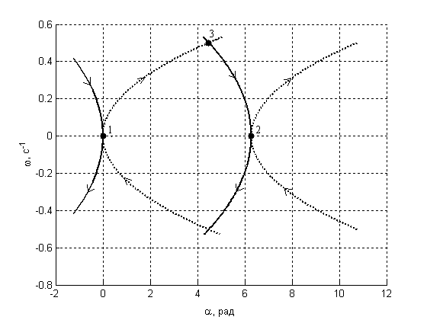
Рис. 3. Траектории движения на фазовой плоскости
Алгоритм переключения работает так.
1. Определяется начальное фазовое состояние , при этом выделяется ветвь кривой переключения
Если же задана величина поворота , то
2. Вычисляется . Если , то работает двигатель с , если , то работает двигатель с .
3. Измеряются и определяется знак выражения ; здесь – допустимое значение отключения от расчетной кривой. При изменении знака производится переключение двигателей.
4. Осуществляется движение вдоль кривой переключения. При этом проводится проверка ( − точность определения угловой скорости). Если достигается малое значение угловой скорости, то проводится проверка ( − точность по углу). Если и это условие выполняется, то это значит, что система пришла в нужное положение и цикл управления заканчивается, если нет, то повторяются п. 1 – 4.

Пропорционально-дифференциальный регулятор
Рассмотрим алгоритм управления ориентацией, основанный на пропорционально-дифференциальном регуляторе (ПД-регуляторе). ПД-регулятор формирует управляющий сигнал, являющийся суммой двух слагаемых, первое из которых пропорционально входному сигналу, второе — производная входного сигнала. В случае управления ориентацией тела, подвешенного на струне, входным сигналом является рассогласование по углу , а производная – это вектор угловой скорости аппарата . Рассмотрим задачу поворота на заданный угол и стабилизации в этом состоянии.
Если задать ориентацию аппарата углом поворота от связанной с телом системы координат относительно некоторой инерциальной, то формирование управляющего сигнала происходит по следующей формуле:
,
где , – коэффициенты усиления управления по рассогласованию угла и угловой скорости соответственно [5].

Модуляция управляющего сигнала
Из формулы следует, что вектор управления является непрерывной функцией от времени, а имеется импульсное управление, которое является дискретным и может принимать значения и 0. Эту проблему можно решить модуляцией сигнала импульсами , которая заключается в том, что интеграл по времени приблизительно равен сумме импульсов , где — количество импульсов за время , , — длительность i-го импульса, то есть
.
Такая модуляция может быть реализована несколькими способами. Например, рассчитывается интеграл , и в тот момент, когда его величина будет равна , где – минимальное время подачи импульса, производится импульс, и после этого снова считается интеграл . Или можно подавать импульсы с некоторой заданной периодичностью. При этом длительность каждого импульса будет считаться, исходя из равенства
,
где – периодичность подачи импульсов. Пример такой модуляции представлен на Error: Reference source not found.
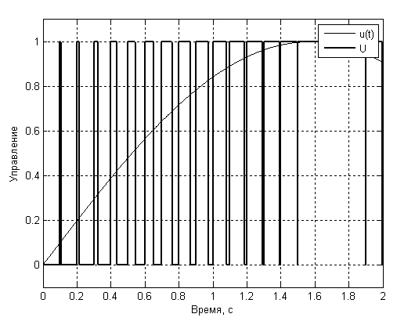
Рис. 5. Модуляция сигнала
с помощью импульсов U

Обеспечение асимптотической устойчивости
Теперь найдем такие коэффициенты , , чтобы система управления осуществляла поворот в заданное положение и обеспечивала его асимптотическую устойчивость. Будем строить управление с помощью функции Ляпунова, выбранной в виде
,
где – рассогласование по углу и угловая скорость. Уравнение движения можно переписать так:
.
Здесь будем считать, что можно управлять скоростью вращения вентиляторов, т.е. изменять , а следовательно, параметр A. Кроме того, также можно переключать двигатели, т.е. осуществлять выбор между и . Тогда с учетом уравнений движения будет иметь вид
.
Для асимптотической устойчивости положения потребуем (теорема Барбашина–Красовского [6]) выполнения условия
,
где . Введем обозначение
и выразим из условия
,
Это и есть условие переключения, так как должно быть вещественным. Подставив в , получим
.
На практике, как правило, , поэтому возникает ограничение на возможные траектории. Рассмотрим ситуацию, когда задача выхода на положение уже решена, т.е. и . В этом случае получаем ограничение на возможные траектории
.
Параметры и выберем таким образом, чтобы максимизировать степень устойчивости [6] корней характеристического полинома уравнения
.
Корни этого уравнения имеют вид
.
Максимальная степень устойчивости будет достигаться в случае, когда подкоренное выражение будет равно нулю
,
т.е.
.
В противном случае один из корней будет ближе к мнимой оси, и уже он будет определять степень устойчивости. Таким образом, остается один независимый параметр управления . Его нужно выбирать исходя из ограничений, наложенных на управляющий момент (например, в виде неравенства ).
Алгоритм управления ориентацией тела с помощью ПД-регулятора можно описать следующим образом. По измерениям датчиков алгоритм определения вектора состояния вычисляет текущий угол поворота связанной с телом системы координат относительно инерциальной и вектор угловой скорости. Далее производится проверка, находится ли вектор состояния аппарата в области допустимых значений (допустимых отклонений текущего фазового положения от желаемого). Если аппарат выходит за эти рамки, то принимается решение об управлении, рассчитывается непрерывное управление , которое модулируется по одному из вышеизложенных алгоритмов, например, по .

Характеристики алгоритмов управления
Система управления не способна идеально точно выполнять задачи управления вследствие ряда факторов, а именно:
- ошибки исполнения актюаторов;
- ограничения на величину управляющего воздействия;
- неточность используемых моделей актюаторов и неточность знания параметров моделей;
- неточность знания параметров модели управляемого объекта;
- влияние на управляемый объект неучтенных в модели движения возмущений;
- запаздывание в управляющем контуре как в программной части, так и в механической части, вызванное инерционностью актюаторов;
- ошибки определения состояния объекта, вызванные, в том числе, и ошибками измерений;
- особенности используемых алгоритмов управления.
Устранить влияние всех этих факторов невозможно, но можно понизить уровень их влияния путем уточнения используемых моделей, улучшения программно-алгоритмической и аппаратной части системы управления. Однако для любой системы управления в целом можно ввести такие характеристики качества управления, как точность выполнения задачи управления и характерное время, которое система управления на это тратит.
Основными задачами системы ориентации являются выполнения маневра поворота в заданное положение и поддержание этого положения. При выполнении маневра поворота основной характеристикой системы управления является точность конечного положения после поворота и время, за которое аппарат совершит поворот на максимальный угол (в случае одноосного управления – на 180̊ ).
При поддержании ориентации представляет интерес максимальная точность, с которой система управления способна удержать аппарат в заданном положении. Дело в том, что вследствие совокупности всех вышеперечисленных факторов система управления будет иметь некоторую предельную точность поддержания. Если не задать в алгоритме управления некоторую окрестность на фазовой плоскости вблизи желаемого положения, внутри которой алгоритм управления не будет работать (область допустимых ошибок) или задать эту окрестность достаточно малой, то фазовая траектория управляемого тела выйдет на некоторый предельный цикл – периодическую замкнутую траекторию, которая и будет обуславливать предельную точность системы управления. Пример такой траектории при работе оптимального алгоритма приведен на Рис. 4.
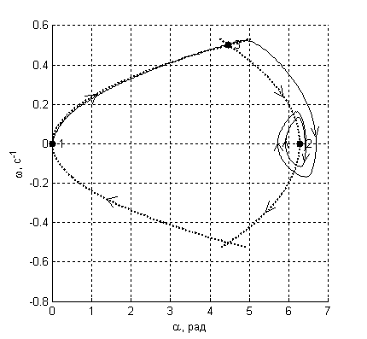
Рис. 4. Фазовая траектория и предельный цикл

Описание стенда
Рассмотрим схему макета системы ориентации на лопастных двигателях, созданного на кафедре теоретической механики в МФТИ. Макет представляет собой автономный прибор, включающий в себя систему электропитания, систему определения ориентации, систему управления ориентацией и систему связи. Схема макета изображена на Рис. 5, внешний вид макета – на Рис. 6.
Система электропитания включает в себя два аккумулятора и преобразователь напряжения. Преобразователь из 14 вольт от аккумуляторов формирует 5 вольт, необходимых для питания бортового компьютера и 12 вольт для питания управляющей платы.
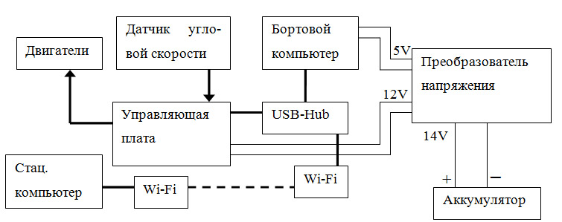
Рис. 5. Схема макета
Система определения ориентации состоит из бортового компьютера JRex CE (далее БК) и оптоволоконного датчика угловой скорости VG-910D. БK производит считывание информации об угловой скорости с датчика угловой скорости, обрабатывает её с помощью программного обеспечения (далее ПО) в режиме реального времени и передает данные. Передача информации производится через USB порты БК, используется разветвитель USB-Hub.
Система управления ориентацией состоит из двух лопастных двигателей, с помощью которых к макету можно приложить управляющий момент. БК выдает на управляющую плату команду на включение одного из двигателей, управляющая плата преобразует команду в напряжение, которое подается на лопастные двигатели.
Система связи состоит из устройства Wi-Fi и БК. Устройство Wi-Fi позволяет организовать доступ к БК через удалённый рабочий стол и подключиться клиентской программе. Управление ПО происходит со стационарного компьютера через удалённый рабочий стол БК или через клиентскую программу.
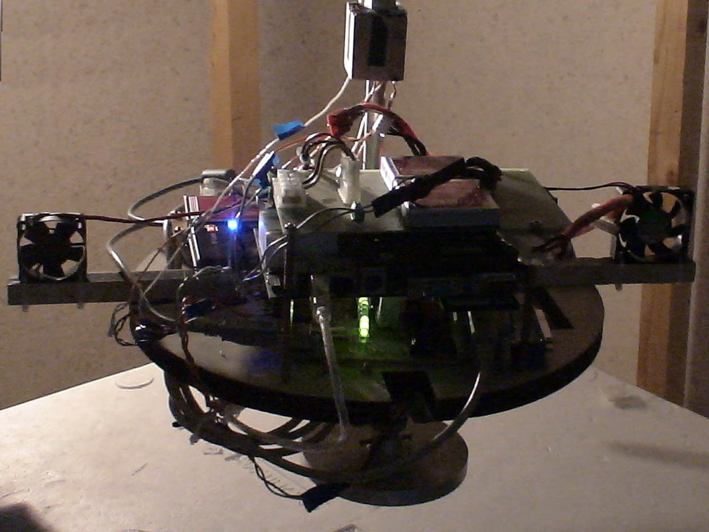
Рис. 6. Внешний вид макета

Программное обеспечение макета
Программное обеспечение (ПО) – это комплекс из двух программ. Первая из них, установленная на макете (серверная часть), осуществляет считывание информации с датчиков макета, её обработку и передачу результатов второй программе. Вторая программа (клиентская часть) установлена на пользовательском компьютере, осуществляет прием данных, их визуализацию и сохранение. Программа написана в среде C++ Builder 6.

Программа на макете (серверная часть)

Работа программы
С датчика поступает цифровой сигнал, который умножением на некоторый коэффициент и смещением (калибровка) преобразуется в угловую скорость. Значения угловой скорости за несколько измерений суммируются, после чего эта сумма делится на количество измерений, таким образом, на выходе получаем усреднённое значение угловой скорости. Усреднение производится для того, чтобы уменьшить шум измерений и уменьшить число вычислений программы в единицу времени. У программы есть верхний предел по частоте выходных данных 100 Гц, выше этого значения программа не успевает обрабатывать поступающие с датчика данные, обработка в режиме реального времени становится невозможной. И поэтому при установке параметров работы программы нужно отдельно обратить внимание на усреднение: зная частоту подачи данных устанавливать такое усреднение (то есть выбрать количество измерений для усреднения), чтобы частота выходных данных программы не превышала предела.
Усреднённая угловая скорость поступает на вход сразу трём программным модулям: интегрирование кинематического уравнения, фильтр Калмана (ФК), модели перманентного вращения, ФК модели крутильных колебаний. На выходе соответственно имеем: результат интегрирования, апостериори оценки угла отклонения макета от положения равновесия и угловой скорости двух ФК. Все эти значения плюс сама усреднённая угловая скорость и угол передаются клиентской программе.

Интерфейс программы
Главное окно программы содержит три области (рис. 9):
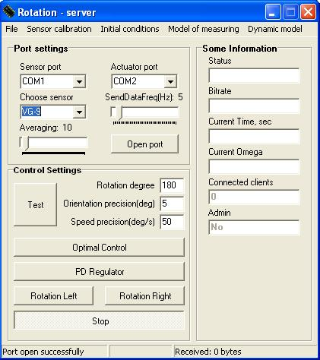
- Port settings – установка рабочего датчика, выбор порта, через который будет поступать информация, установка порта управления и частоты отправки данных на клиенты. Задав эти параметры программы, можно нажать кнопку “Open port”, программа подключится к датчикам и автоматически начнется процесс вычисления.
Рис. 9. Интерфейс серверной части
- Control Settings – управление алгоритмом действия макета (эти кнопки дублируют аналогичные на клиенте).
- Some information – содержит информацию о выполняемом алгоритме, число принятых байт в одной посылке с датчика, текущем времени эксперимента, текущей угловой скорости, количестве присоединенных пользователей и сведений об администраторе.
Главное окно содержит меню со следующими разделами:
- File – выход из программы.
- Sensor calibration – установка калибровочных коэффициентов для датчиков VG-910D и ADIS16100.
- Initial conditions – задание начального вектора состояния макета.
- Model of measuring – задание параметров модели измерений (квадрата ошибки измерений и значений элементов матрицы ошибки для ФК) и размер выборки N для алгоритма “Уточнение ковариации”. Если N = 0, то “Уточнение ковариации” отключено.
- Dynamic model – задание периода крутильных колебаний.

Управление ПО
Управление ПО осуществляется при помощи интерфейса программы (рис. 9). Перед запуском программы необходимо произвести следующие действия:
- В области Port settings в выпадающем окошке Choose sensor выбрать датчик, с которого будет производиться чтение (VG-9, волоконно-оптический датчик или Mems, микромеханический датчик).
- В окошке Sensor port задать COM-порт, откуда будет считываться информация.
- В окошке Actuator port задать COM-порт, через который будет осуществляться управление.
- Установить значение усреднения Averaging.
- Установить частоту отправки данных SendDataFreq.
- Запустить программу, нажав на кнопку Open port. ПО начнет производить вычисления и отправлять данные подключенным клиентам.

Пользовательская программа (клиентская часть)

Работа программы
Все входные значения клиентской программы записываются в два вида файлов в папке Results, которая создается в директории клиентской программы. Первый вид файла с названием “Дата-Время_AllSessionReceiveddata.txt”, где «Дата» – это текущая дата, а «Время» – время запуска клиентской программы, содержит все измерения, полученные за то время, пока программа была запущена. Второй вид файла с названием “Дата-Время_ТипПрограммыReceiveddata.txt”, где дата и время аналогичны первому файлу, а «ТипПрограммы» – это тип выполняемого алгоритма управления, создается при изменении типа работы, то есть фактически при выполнении каждого отдельного эксперимента, это позволяет получить сразу результаты каждого эксперимента отдельно. Каждый блок значений записывается в отдельной строке.
Значения обрабатываются и выводятся в виде информации о выполняемом эксперименте, в виде графиков результатов в реальном времени и значений в таблицах. Также, программа позволяет удаленно наблюдать за макетом по веб камере либо наблюдать за движением трехмерной модели макета, отражающей получаемые данные угла и угловой скорости.

Интерфейс программы
Главное окно программы содержит четыре области (рис.10):
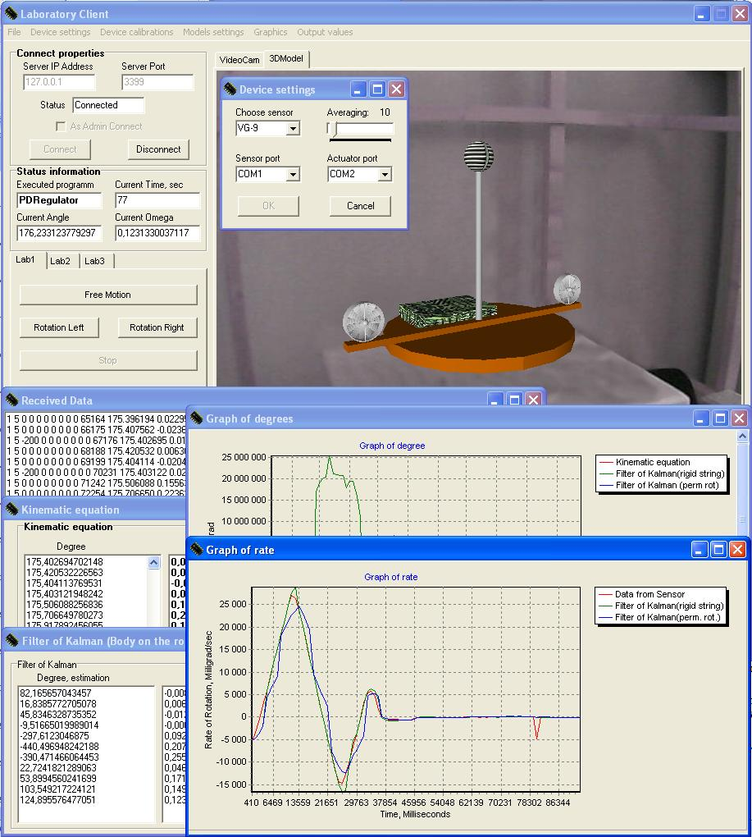
- Connect properties – настройка соединения с макетом (серверной частью программы). Здесь настраивается адрес сервера и возможность подключения в режиме «администратора» для управления либо в режиме клиента для просмотра поступающих данных.
Рис. 10. Интерфейс клиентского ПО
- Status information – содержит информацию о выполняемом алгоритме, текущем времени эксперимента, текущем угле поворота макета и текущей угловой скорости.
- Lab1, Lab2, Lab3 – вкладки управления режимами макета, с помощью которых можно задавать режимы работы макета.
- VideoCam, 3DModel – вкладки наблюдения за макетом в режиме реального времени через Веб камеру либо в режиме 3D модели.
Главное окно содержит меню со следующими разделами:
- File – выход из программы.
- Device Settings – установка рабочего датчика, выбор порта, через который будет поступать информация и выбор порта управления.
- Device calibration – установка калибровочных коэффициентов для датчиков угловой скорости (ДУС) и вентиляторов.
- Initial conditions – задание начального вектора состояния макета.
- Dynamic model – задание периода крутильных колебаний.
- Models settings – задание начального вектора состояния макета, периода крутильных колебаний и параметров модели измерений (квадрата ошибки измерений и значений элементов матрицы ошибки для ФК).
- Graphics – вывод в режиме реального времени графиков включения вентиляторов, угловой скорости и угла отклонения от положения равновесия. Графики отображают все выходные данные программы.
- Output values – вывод на экран принимаемых данных, выходных значений 2-х фильтров и результата интегрирования.

Управление ПО
Управление клиентского ПО осуществляется при помощи интерфейса программы (рис. 10). Перед запуском лабораторной работы:
- В области Connect Properties ввести адрес макета и порт 3399. Если вы будете управлять проведением лабораторной работы, нужно подключиться в режиме «Администратор», для этого отметить метку «As Admin Connect», если вы будете просто наблюдать, метку нужно оставить неотмеченной (К серверу может подключиться только один управляющий, остальные подключаются наблюдателями). Далее нужно нажать кнопку Connect и дождаться состояния «Connected» в поле Status.
- При подключении в режиме «Администратор» во вкладке главного меню Device Settings можно изменить окошко Sensor port - COM-порт, откуда будет считываться информация, в окошке Actuator port задать COM-порт, через который будет осуществляться управление. Также в окошке Choose sensor выбирается тип подключенного ДУС (VG-9 или Mems), а ползунок Averaging устанавливает усреднение для принимаемых данных на серверной части. Эти настройки дублируют и меняют настройки области Port Settings на серверной части программы.
- При подключении в режиме «Администратор» во вкладке главного меню Device Calibrations проверить настройки ДУСов и вентиляторов.
- При подключении в режиме «Администратор» во вкладке главного меню Models Settings в разделе меню Initial conditions проверить начальный угол отклонения от положения равновесия в градусах (если макет закручен по часовой стрелке, то добавляется знак минус). В разделе Dynamic model проверить период крутильных колебаний. В разделе Model of measuring проверить значение квадрата ошибки для заданного усреднения датчика и размер выборки N для алгоритма “Уточнение ковариации”. Если N = 0, то “Уточнение ковариации” отключено.
- Выбрать режим наблюдения через веб камеру или 3D-модель и выбрать соответствующую вкладку VideoCam или 3DModel. При выборе режима веб камеры, нужно подключить ее, настроив необходимые параметры и нажав клавишу Play/Stop, находящиеся в области Camera Settings под изображением. Если выбран режим 3D-модели, можно включить или отключить сглаживание движений кнопкой Smoothing.
- Для начала эксперимента необходимо выбрать соответствующую вкладку Lab1/Lab2/Lab3 и нажать на кнопку необходимого эксперимента. ПО начнет производить вычисления и прием-передачу данных.
Полученные данные а также результаты вычислений отображаются на графиках раздела меню Graphics и в значениях в разделе Output values.

Порядок выполнения лабораторных работ

Общие действия при проведении локальной лабораторной работы
- Проверить, что аккумуляторы надежно соединены проводами с платой питания. Проверить правильность подключения аккумуляторов: черный провод всегда соответствует минусу, поэтому он должен соединяться с черным проводом аккумулятора и входить в разъем платы с подписью “–”; провода с любым другим цветом (кроме белого, который тоже иногда соответствует “–”) обозначают полярность “+” и должны подключаться соответственно.
- Включить БК. Проверить, что на макете зажглась зеленая лампочка – индикатор включения питания.
- Включить стационарный компьютер. Подключиться к БК макета и запустить серверную часть программы.
- Отключиться от БК макета и запустить клиентскую часть программы.
- Настроить параметры соединения в области Connect Properties, выбрать свою роль (администратора – управляет проведением эксперимента или наблюдающего – просто получает данные соответственно установкой или не установкой метки «As Admin Connect»). Далее нужно нажать кнопку «Connect» и дождаться состояния «Connected» в поле «Status».

Общие действия при проведении удаленной лабораторной работы
- Запустить клиентскую часть программы.
- Настроить параметры соединения в области Connect Properties, выбрать свою роль (администратора – управляет проведением эксперимента или наблюдающего – просто получает данные соответственно установкой или не установкой метки «As Admin Connect»). Далее нужно нажать кнопку «Connect» и дождаться состояния «Connected» в поле «Status».
- Для наблюдения за экспериментом по веб камере, выбрать вкладку VideoCam в правой части программы, настроить параметры камеры в области Camera Settings и нажать клавишу Play/Stop.
- Для наблюдения за экспериментом по 3D-модели, выбрать вкладку 3DModel в правой части программы. При наблюдении можно включить или отключить сглаживание движений кнопкой Smoothing.

Определение параметров моделей лопастных двигателей ориентации
Дальнейшие действия, связанные с запуском экспериментов или управлением макетом, доступны только при подключении в роли «Администратор». В роли наблюдателя возможно только получение данных и наблюдение за проведением эксперимента.
- Выбрать вкладку Lab1.
- Если макет неподвижен, кратковременно (<5 сек) включить один из вентиляторов, нажатием клавиши Rotation Left или Rotation Right. Для остановки нужно нажать клавишу Stop.
- Запустить запись измерения датчика угловой скорости для одного полного колебания клавишей Free Motion. В области Status Information в окошке Executed Program должна появиться надпись «FreeMotion». А в других окнах должна отображаться информация о текущем времени эксперимента (Current Time), текущем угле поворота(Current Angle) и текущей угловой скорости макета (Current Omega). Зайти в меню Graphics и выбрать Graph of Degree. График будет отображать текущее значение угла поворота. Зайти в меню Graphics и выбрать Graph of Rate of Rotation. График будет отображать текущее значение выдаваемой датчиком угловой скорости и оценки угловой скорости фильтров Калмана. После получения данных одного полного колебания для остановки нужно нажать клавишу Stop.
- Включить на 2 минуты один из вентиляторов, например, для поворота против часовой стрелки, нажатием клавиши Rotation Left. В области Status Information в окошке Executed Programm должна появиться надпись «RotationLeft». Наблюдать за выполнением эксперимента можно по информации, аналогичной пункту 3. После получения данных для остановки нужно нажать клавишу Stop.
- Повторить измерения пункта 4 для другого вентилятора, например, для поворота по часовой стрелке, нажатием клавиши Rotation Right. Время измерения нужно увеличить примерно в 2 раза, для того чтобы макет остановился и закрутился в другую сторону по отношению к пункту 4.
- Найти в папке Results, согласно пункту 4.2.1 настоящего руководства, результаты измерений и скопировать себе.
- По измерениям датчика угловой скорости определить параметры свободного движения макета из с помощью методики, описанной в разделе 2.
- Аналогично по измерениям датчика угловой скорости определить параметры и обоих двигателей для двух моделей с помощью метода наименьших квадратов.
- Проверить правдоподобность предположений и .
- По величине функционала сравнить две модели лопастных двигателей.
- Представить график с измерениями датчика угловой скорости и угловой скорости, которая следует из моделей движения, для обоих двигателей и для свободного движения.
Пример отчета по лабораторной работе представлен в Приложении.

Исследование алгоритмов управления ориентацией
Дальнейшие действия, связанные с запуском экспериментов или управлением макетом, доступны только при подключении в роли «Администратор». В роли наблюдателя возможно только получение данных и наблюдение за проведением эксперимента.
- Выбрать вкладку Lab2.
- Задать параметры лопастных двигателей в программе. Для этого нужно зайти в меню Device Calibrations и выбрать Coolers(OptControl). Затем нужно задать значения параметров двигателей, соответствующих модели из раздела 1.1, и нажать кнопку ОК.
- Задать разворот на 180 градусов в окошке Rotation Degree.
- Задать точность поддержания угла для оптимального алгоритма в окошке Orientation Precision(deg) в градусах.
- Задать точность поддержания скорости для оптимального алгоритма в окошке Speed Precision(deg/s) в градус/секунда.
- Запустить программу управления нажатием на кнопку Optimal Control. В области Status Information в окошке Executed Programm должна появиться надпись «OptimalControl». А в других окнах должна отображаться информация о текущем времени эксперимента (Current Time), текущем угле поворота (Current Angle) и текущей угловой скорости макета (Current Omega). Зайти в меню Graphics и выбрать Graph of Coolers. График будет отображать текущее состояние работы вентиляторов. Зайти в меню Graphics и выбрать Graph of Degree. График будет отображать текущее значение угла поворота. Зайти в меню Graphics и выбрать Graph of Rate of Rotation. График будет отображать текущее значение выдаваемой датчиком угловой скорости и оценки угловой скорости фильтров Калмана. Прекратить программу, когда визуально аппарат выйдет на предельный цикл, нажатием клавиши Stop.
- Задать коэффициенты и ПД-регулятора, соответствующие максимальной степени устойчивости, которые оценить по формулам , . Для этого нужно зайти в меню Device Calibrations и выбрать Coolers(PDReg). Затем нужно задать значения и нажать кнопку ОК.
- Задать разворот на 180 градусов в окошке Rotation Degree.
- Запустить программу управления нажатием на кнопку PD Regulator. В области Status Information в окошке Executed Program должна появиться надпись «PDRegulator». А в других окнах должна отображаться информация о текущем времени эксперимента (Current Time), текущем угле поворота (Current Angle) и текущей угловой скорости макета (Current Omega). Зайти в меню Graphics и выбрать Graph of Coolers. График будет отображать текущее состояние работы вентиляторов. Зайти в меню Graphics и выбрать Graph of Degree. График будет отображать текущее значение угла поворота. Зайти в меню Graphics и выбрать Graph of Rate of Rotation. График будет отображать текущее значение выдаваемой датчиком угловой скорости и оценки угловой скорости фильтров Калмана. Прекратить программу, когда визуально аппарат выйдет на предельный цикл, нажатием клавиши Stop.
- Повторить пункты 7 – 9 с коэффициентами и ПД-регулятора, при которых корни характеристического уравнения будут мнимыми.
- Построить в среде Matlab графики траектории движения на фазовой плоскости и определить точность единичного маневра, время маневра и точность поддержания положения (определить по размерам предельного цикла) для двух алгоритмов. Для ПД-регулятора точность единичного маневра считать в моменты, когда траектория впервые достигнет точек, в которых угловая скорость и рассогласование по углу равны 0 (значения угла и угловой скорости в соответственных точках будут значениями точностей маневра).
Пример отчета по лабораторной работе представлен в Приложении.

Контрольные вопросы
- Почему для алгоритмов управления желательно иметь простую математическую модель актюатора?
- В чем заключается физический смысл параметра А для обоих моделей лопастного двигателя?
- Как определить параметры модели движения с помощью измерений?
- Назовите критерий, с помощью которого можно определить, какая модель наиболее близка к реальности.
- Перечислите задачи управления ориентацией с помощью двигателей ориентации.
- Классифицируйте задачи оптимального управления.
- Сформулируйте принцип максимума Понтрягина. Как построить оптимальное управление?
- Что такое кривая переключения?
- Опишите работу алгоритма оптимального по быстродействию разворота.
- Что такое ПД-регулятор?
- Как промодулировать непрерывное управление с помощью дискретного?
- Из каких соображений выбираются коэффициенты и ПД-регулятора?
- Каким будет движение в окрестности положения равновесия, если равенство не будет выполняться?
- Назовите критерии качества работы системы управления. Почему система управления не может абсолютно точно выполнять задачи управления?
- Что такое предельный цикл?

Приложение

Пример отчета по лабораторной работе "Определение параметров лопастных двигателей ориентации"
Цель работы: получить навык работы с лабораторным оборудованием; получить оценку параметров моделей лопастных двигателей, сравнить две модели.
Лабораторное оборудование: макет твёрдого тела, подвешенный на струне.
Ход работы
- Записали в файл Results-1.txt измерения датчика угловой скорости при свободных колебаниях макета.
- Записали в файл Results-left.txt измерения датчика угловой скорости при включенном вентиляторе, вращающем макет влево.
- Записали в файл Results-right.txt измерения датчика угловой скорости при включенном вентиляторе, вращающем макет вправо.
- С помощью метода наименьших квадратов получили следующие параметры моделей движения:
Параметр | 1-й двигатель | 2-й двигатель
A | 3.75 | - 3.67
B | 0.016 | 0.015
Ф(A,B) | 0.50 (рад/c)² | 0.71(рад/c)²
 | 3.98 | - 3.91
 | 0.020 | 0.019
Ф(,) | 1.97(рад/c)² | 4.54(рад/c)²

Параметры свободного движения были получены следующие
, .
- Представление графиков результатов экспериментов выполнено в среде MatLab.

Лабораторную работу выполнили:
Иванов Д. С. 032 группа
Петров А. А. 072 группа

Пример представления результатов эксперимента
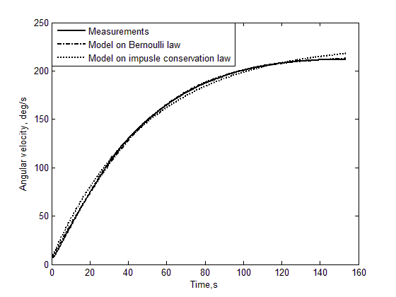
Графики измерений угловой скорости и угловая скорость, полученная по моделям движения для 1-го вентилятора
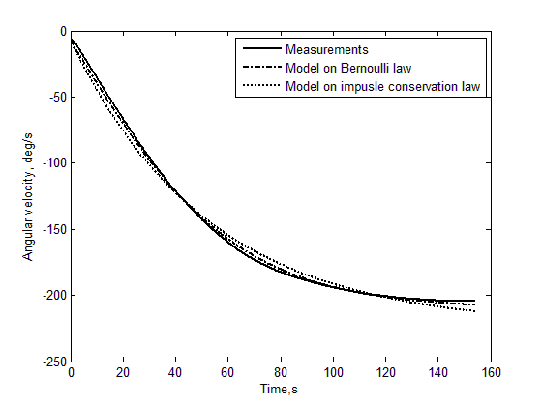
Графики измерений угловой скорости и угловая скорость, полученная по моделям движения для 2-го вентилятора
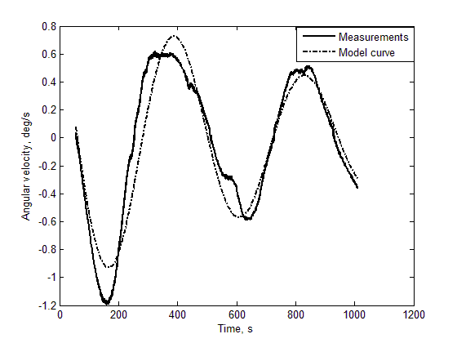
График измерений угловой скорости и угловая скорость, полученная по модели свободного движения

Пример отчета по лабораторной работе: "Исследование алгоритмов управления ориентацией"
Цель работы: получить навык работы с лабораторным оборудованием; получить оценку точности работы алгоритмов управления, сравнить два алгоритма.
Лабораторное оборудование: макет твёрдого тела, подвешенный на струне.
Ход работы
- Записали в файл Results-1.txt измерения датчика угловой скорости во время работы оптимального по быстродействию алгоритма управления.
- Записали в файл Results-2.txt измерения датчика угловой скорости во время работы алгоритма на основе ПД-регулятора.
- По графикам траектории управляемого движения на фазовой плоскости определили следующие характеристики качества управления алгоритмов.
Параметр | Оптимальный алгоритм | ПД-регулятор 1 | ПД-регулятор 2
Точность единичного маневра поворота на 180̊, градусы и угловая скорость | 25̊, 15 ̊/с | 100̊, 20 ̊\с | 5̊, 0.7 ̊/с
Время маневра, с | 25 | 25 | 50
Точность поддержания положения, градусы и угловая скорость | 15̊, 7 ̊ /с | 3̊, 1 ̊/с | 1.0̊, 0.5 ̊/с
- Представление графиков результатов экспериментов выполнено в среде MatLab.

Лабораторную работу выполнили:
Иванов Д. С. 032 группа
Петров А. А. 072 группа
Пример представления результатов эксперимента
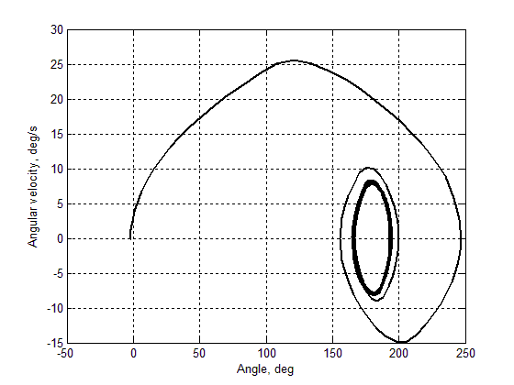
Траектория на фазовой плоскости при работе алгоритма оптимального управления
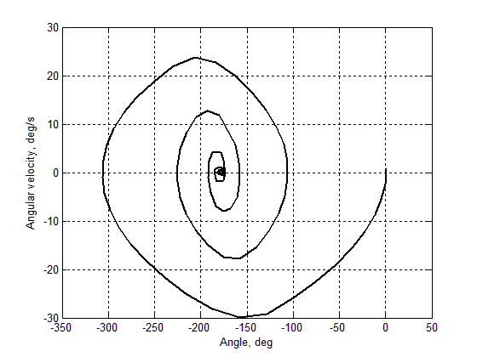
Траектория на фазовой плоскости при работе ПД-регулятора с коэффициентами, обеспечивающими затухающие колебания

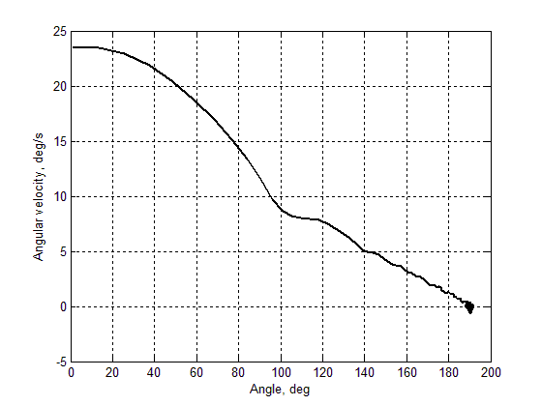
Траектория на фазовой плоскости при работе ПД-регулятора с коэффициентами, обеспечивающими максимальную степень устойчивости

Описание функций среды MATLAB, необходимых для написания программы отображения результатов эксперимента.
- S = load ('Results.txt') – функция чтения из файла, возвращает матрицу S значений, прочитанных из файла.
- Subplot (m,n,k) – задание матрицы графиков размером mxn.
- Plot (T,X,'k') – построение графика зависимости X(T), где X, T являются векторами одинакового размера. Параметр 'k' задает цвет графика.
- hold on – команда, сохраняющая предыдущий график при построении нового графика в этих же осях.
- Title ('Title') – подпись графика.
- Ylabel ('X'), xlabel ('T') – подпись осей.
- Legend ('A','B','C',1) – создание легенды, последний параметр задает положение легенды относительно графика.

Список литературы
1. Иванов Д.С., Овчинников М.Ю., Ткачев С.С. Управление ориентацией твердого тела, подвешенного на струне, с использованием вентиляторных двигателей // Известия РАН. Теория и системы управления. 2011. ГР. 50, № 1. С. 107–119.
2. Иванов Д.С. и др. Калибровка датчиков для определения ориентации малого космического аппарата // Препринт ИПМ им. М.В. Келдыша РАН. 2010. № 28. С. 32.
3. Пантелеев В.Л. Наблюдение и управление динамическими системами. М.: Изд-во Московского университета, 2000. С. 150.
4. Понтрягин Л.С. Избранные труды. М.: Наука, 1989. С. 245.
5. Иванов Д.С. и др. Испытания алгоритмов управления ориентацией микроспутника “Чибис-М” на лабораторном стенде // Известия РАН. Теория и системы управления. 2012. № 1. С. 109–128.
6. Барбашин Е.А. Введение в теорию устойчивости. М.: Наука, 1967. С. 350.

Руководство по лабораторной работе

ОПРЕДЕЛЕНИЕ ПАРАМЕТРОВ МОДЕЛЕЙ
ЛОПАСТНЫХ ДВИГАТЕЛЕЙ ОРИЕНТАЦИИ

ИССЛЕДОВАНИЕ АЛГОРИТМОВ
УПРАВЛЕНИЯ ОРИЕНТАЦИЕЙ

Составители: ИВАНОВ Данил Сергеевич
НУЖДИН Дмитрий Олегович
ТКАЧЕВ Степан Сергеевич
Под редакцией: ОВЧИННИКОВА Михаила Юрьевича

Редактор В.А. Дружинина Корректор О.П. Котова .
Подписано в печать 11.03.2008. Формат 60 × 84 ¹/₁₆. Бумага офсетная.
Печать офсетная. Усл. печ л. 4,5. Уч.- изд. л. 4,25. Тираж экз.
Заказ № ф- .
Государственное образовательное учреждение
высшего профессионального образования
Московский физико-технический институт (государственный университет)
Отдел автоматизированных издательских систем. “Физтех-полиграф”
141700, Московская обл., г. Долгопрудный, Институтский пер., 9

